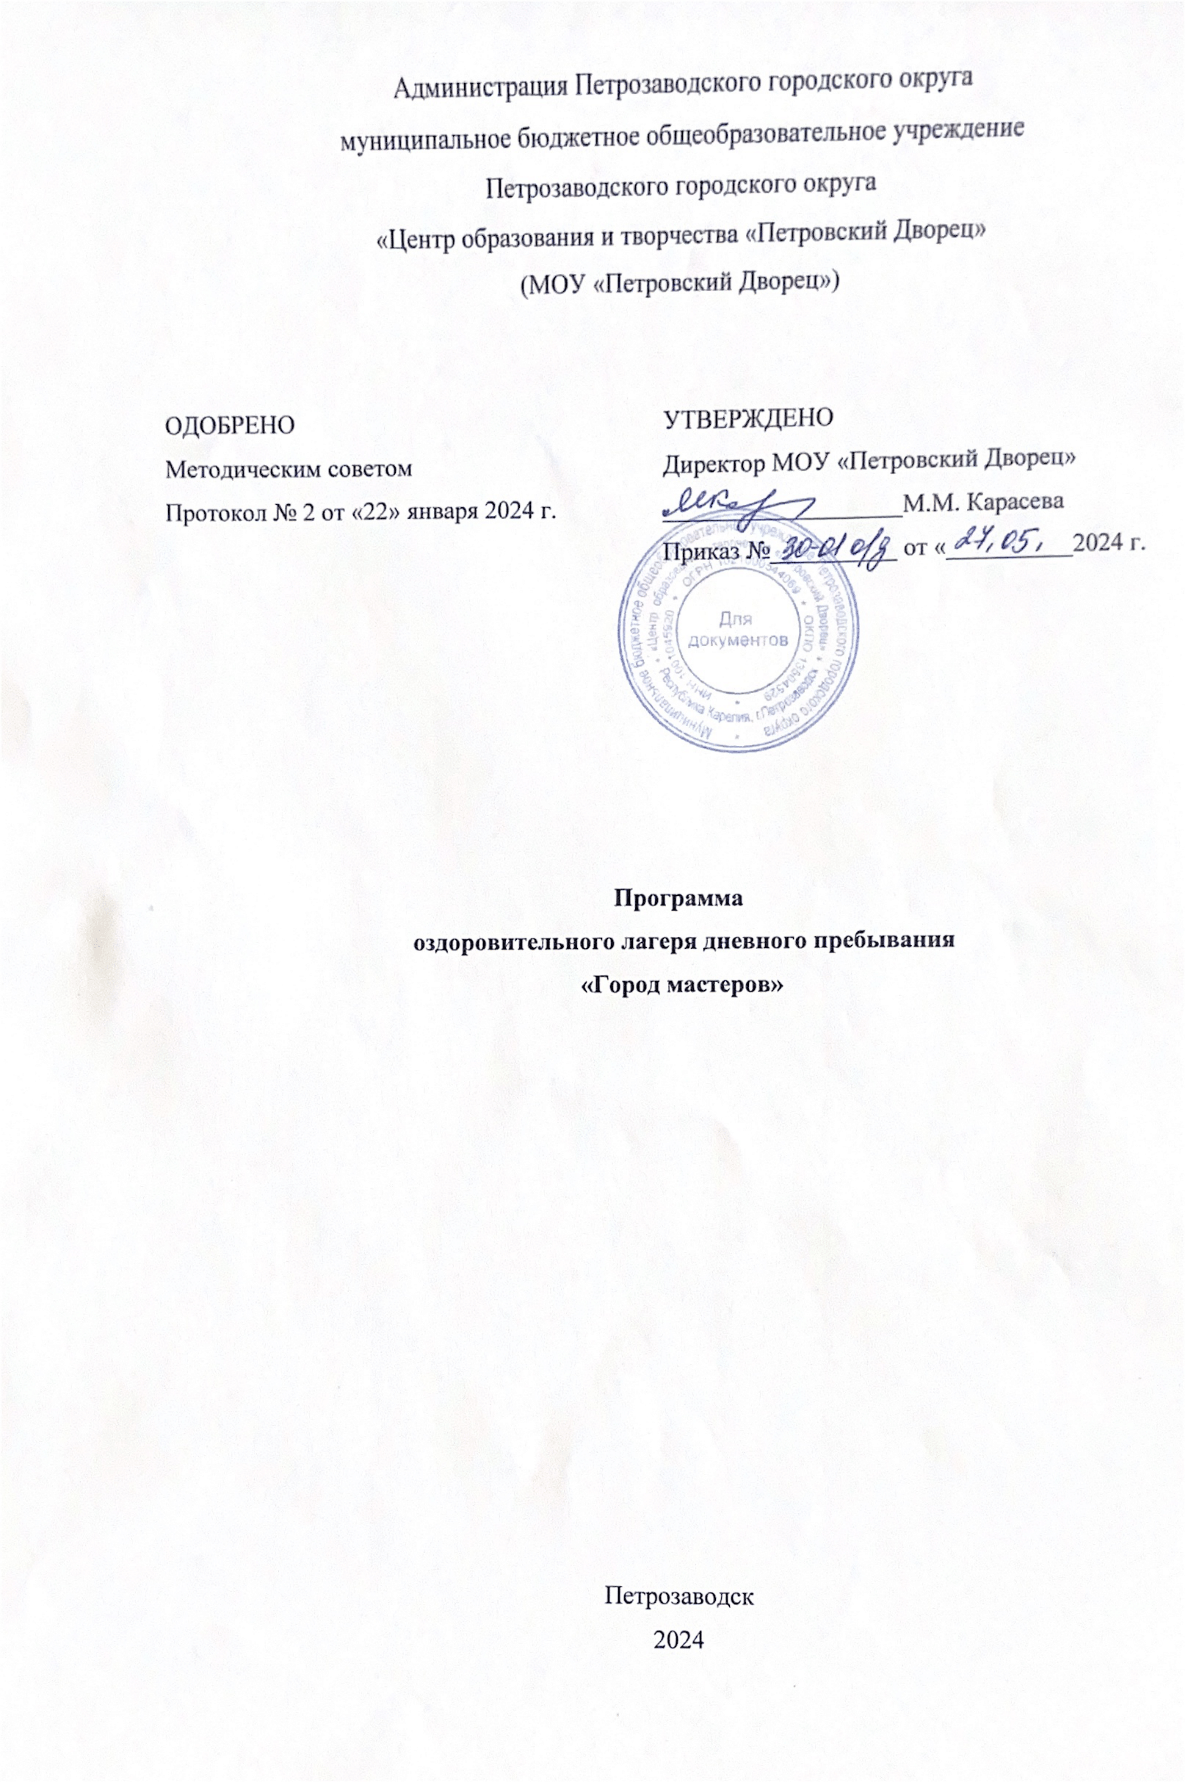

ПОЯСНИТЕЛЬНАЯ ЗАПИСКА

Высокие темпы развития науки, культуры, промышленности, общественной жизни диктуют повышение требований к уровню образовательных результатов, что влечет за собой постоянное увеличение темпа образовательного процесса и усложнение процедур оценки качества образования. Все большую актуальность набирает рекреационное образование – вид образования, направленный на проведение отдыха, восстановления сил и здоровья детей, организацию их свободного времени. В настоящее время активно совершенствуется нормативно-правовая и методическая база сферы организации отдыха детей и их оздоровления. Рекреационное образование предполагает вовлечение в процесс повышения качества услуг отдыха и оздоровления детей организаций как общего, так и дополнительного образования.
Одним из приоритетных направлений развития нашего государства является забота о детях. Организация летнего отдыха – один из важнейших аспектов образовательной деятельности.
Летняя оздоровительная лагерная смена в МОУ «Петровский Дворец» предназначена для осуществления полноценного отдыха и оздоровления детей, для создания благоприятных условий для их всестороннего духовно-нравственного, творческого и физического развития.
В основе концепции лагеря «Город Мастеров» лежит эффективно построенная система по самореализации личности ребенка через включение его в различные виды деятельности с целью формирования представления о мире профессий, получения первичных практических умений, которые в будущем могут оказать влияние на профессиональное самоопределение личности. В основу организации воспитательной работы с детьми положена пропаганда здорового образа жизни, организация различных форм оздоровления и отдыха.
Данная программа по своей направленности является комплексной, т. е. включает в себя разноплановую деятельность, объединяет различные направления оздоровления, отдыха и воспитания детей в условиях оздоровительного лагеря.
По продолжительности программа является краткосрочной, т. е. реализуется в течение одной смены. Планируемое количество участников лагеря за одну смену составляет 12 отрядов по 15 человек.
Основной состав лагеря – это учащиеся в возрасте 7-14 лет.

Актуальность программы.
В соответствии с примерными положениями о лагерях, разработанными Министерством образования и науки Российской Федерации, целями их деятельности являются создание и обеспечение условий для социального становления личности ребенка, формирования у него готовности к выполнению разнообразных социальных функций в обществе, личностного развития, профессионального, личностного самоопределения и творческого развития детей, развития их коммуникативных и лидерских качеств. Актуальной задачей системы образования в сфере отдыха и оздоровления детей является предоставление возможности одновременного освоения детьми и подростками образовательных программ и программ отдыха и оздоровления.
Данная программа способствует подготовке обучающихся к трудовой деятельности, знакомит с актуальными профессиями. Большое внимание в работе лагеря уделяется правилам техники безопасности. В планирование работы лагеря включены мероприятия, направленные на развитие коммуникативных навыков и социализацию. Программа универсальна, так как может использоваться для работы с детьми из различных социальных групп, разного возраста, уровня развития и состояния здоровья. Особенностью программы является гармоничное сочетание физкультурно-оздоровительной, творческой, познавательной, духовно-нравственной и гражданско-патриотической деятельности обучающихся посредством приобщения детей к получению новых знаний, приобретению навыков и жизненного опыта.
По продолжительности программа является краткосрочной, т.е. реализуется период летних каникул, в течение одной лагерной смены.
Педагогической основой организации воспитательного процесса являются личностно-ориентированные технологии, в центре внимания которых уникальная целостная личность ребенка, которая стремится к максимальной реализации своих возможностей, способна на осознанный и ответственный выбор в разнообразных жизненных ситуациях. Особая роль здесь принадлежит ситуации успеха, созданию условий для самореализации личности, значимости её вклада в решение общих задач.

Цель программы – создание оптимальных условий для разнообразного по форме и содержанию отдыха и оздоровления детей, укрепления физического, психического и эмоционального здоровья детей, развития познавательной, творческой активности, духовно-нравственного воспитания и приобретения социального опыта.
Задачи:
- создание условий для активного отдыха детей и подростков, их духовного и физического развития;
- организация оздоровления детей через сбалансированное питание и общефизическую подготовку;
- приобщение детей к различным видам творчества; развитие индивидуальных, творческих способностей детей через включение ребёнка в различные виды деятельности;
- воспитание у школьников патриотизма, бережного отношения к природному и культурному наследию родного края;
- укрепление связей между семьей, общественностью, образовательными учреждениями, культурой;
- формирование правильного представления о толерантном поведении.

Планируемые результаты программы.
- Укрепление физического и психического здоровья воспитанников. Привитие потребности в здоровом образе жизни;
- Повышение общей культуры учащихся;
- Приобретение новых знаний и умений;
- Формирование уважительного отношения к труду;
- Привитие навыков взаимопомощи, доброго отношения к членам коллектива, толерантности;
- Укрепление связей между разновозрастными группами детей;
- Развитие творческой активности и организаторских способностей;
- Удовлетворённость детей и родителей организацией работы лагерной смены.
В лагере «Город мастеров» созданы оптимальные условия для полноценного отдыха детей, именно поэтому на протяжении многих лет он востребован у жителей города Петрозаводска.
Подробнее о лагере «Город мастеров» в сообществе в социальной сети в «Вконтакте» https://vk.com/event205065256

Кадровое обеспечение:
- К участию в реализации Программы привлекается педагогический коллектив: педагоги дополнительного образования, педагоги-организаторы, учителя.
- Прием детей осуществляется на основании заявления. Заключается договор купли-продажи путевки.
- Список предоставляемых документов: копия свидетельства о рождении, копия СНИЛС, медицинская справка формы 079-У, справка об обучении в школе, квитанция об оплате.
- На период функционирования лагеря назначаются: начальник летней оздоровительной смены, воспитатели, технические служащие, педагоги дополнительного образования, деятельность которых определяется их должностными инструкциями. Каждый работник летней смены допускается к работе после прохождения медицинского осмотра с отметкой в санитарной книжке. В летней оздоровительной смене устанавливается определенный режим согласно СанПин.

Схема управления сменой:
Начальник лагеря: организует, координирует и контролирует работу сотрудников лагеря; обеспечивает безопасность жизни и здоровья детей и сотрудников лагеря; руководит работой педагогов; отвечает за художественное оформление в летнем оздоровительном лагере с дневным пребыванием детей и подростков, а также за оформление мероприятий, проводимых в лагере; составляет план работы на смену и подводит итоги своей работы; составляет и подбирает методические разработки воспитательных мероприятий, сценариев, праздников и т.п.
Воспитатели: обеспечивают реализацию плана работы; отвечают за безопасность детей во время проведения мероприятий; организуют праздники, экскурсии, поддерживают социально значимые инициативы воспитанников в сфере их свободного времени, досуга и развлечений.
Вожатые: несут ответственность за жизнь и здоровье детей на спортплощадках; планируют и проводят утреннюю зарядку; готовят и проводят тематические игры и спортивные турниры.

Источники финансирования:
- средства муниципального бюджета Петрозаводского городского округа (содержание, заработная плата);
- внебюджетные средства (родительская плата).
Финансирование расходов по содержанию лагеря осуществляется в соответствии со сметой, утверждаемой муниципальным бюджетом. Материально-техническая база лагеря позволяет осуществлять творческое развитие и оздоровление детей. Для занятий необходимо наличие помещений, пригодных для проведения групповых занятий, соответствующего требованиям СаНПиН, канцелярских и технических средств (экран, проектор, ПК, доступ в интернет).
В лагере имеются: оборудованный медпункт, спортивная площадка, места проведения массовых мероприятий (спортивный зал, паркетное фойе, концертный зал), оборудованные техникой кабинеты.

Методическое обеспечение
При планировании управления деятельностью лагеря особое место уделяется методической работе с педагогическим коллективом. Теоретическая и методическая подготовка осуществляется посредством курсов повышения квалификации, методических планерок и семинаров. Основной формой индивидуальной методической помощи является консультация. Данная форма работы осуществляется непосредственно в лагере. Курсы повышения квалификации и семинары (теоретические и практические) направлены на повышение теоретического уровня и практической подготовки педагогического коллектива. Ежедневная планерка является основной формой методической работы в лагере. На ней анализируется прожитый в лагере день, выявляются причинно-следственные связи, осуществляются консультации, рекомендации и планирование деятельности.

Содержание и средства реализации программы

1. Подготовительный этап
Анализ результатов деятельности лагеря «Город Мастеров» за прошлый год;
Изучение запросов детей и родителей;
Проведение совещаний по подготовке лагеря;
Подготовка методического материала для сотрудников лагеря;
Подбор и обучение педагогических кадров, формирование команды;
Разработка документации для деятельности лагеря;
Разработка сценариев творческих и спортивных мероприятий
2. Организационный период
Организация жизнедеятельности лагеря;
Проведение входной диагностики детей;
Формирование отрядов и оформление отрядных мест;
Знакомство с правилами жизнедеятельности лагеря;
Вовлечение участников программы в сюжетно-ролевую игру. Оформление стенда.
3. Основной период смены
Реализация Программы в соответствии с заявленными целями, задачами;
Вовлечение детей и подростков в различные виды коллективных творческих дел;
Корректировка программы относительно практического развития событий;
Ежедневное отслеживание эмоционального состояния детей, коррекционная работа по итогам диагностики
4. Итоговый период смены:
Подведение итогов по реализации программы,
Подведение итогов участия каждого ребенка в жизнедеятельности лагеря,
Анализ результатов индивидуальных достижений,
Награждение активных участников.
5. Аналитический этап
Анализ работы смены и подведение итогов;
Обработка и оформление материалов смены.

Режим работы
8.30 | Общий сбор, зарядка
8.50 | Завтрак
10.00 | Отрядное дело
12.00 | Обед
13.00 | Концерт/игра/спортивное соревнование
14.20 | Полдник
14.30 | Уход домой

Образовательные события лагеря «Город мастеров»
Мастер-классы:
- «3D-моделирование»
- «Создание мультфильма»
- «Актерское мастерство»
- «Ораторское искусство»
- «Эбру»
- «Робототехника»
Интерактивные площадки:
- «Уроки цифры» от Карельского ресурсного центра цифровых технологий
- Образовательные квесты
- «Первая помощь» от Карельского регионального отделения «Российский Красный крест»
- «ГТО» от Центра спортивной подготовки
- «Правила дорожного движения» от сотрудников ГИБДД
- Тренировки по эвакуации от сотрудников МЧС
- Игра от Движения Первых
Культурные мероприятия
- Обзорные экскурсии по городу Петрозаводску
- Посещение театров, музеев, кинотеатров

ИНФОРМАЦИОННОЕ ОБЕСПЕЧЕНИЕ
Документы, регулирующие нормативно-правовые взаимоотношения
в дополнительном образовании

- Закон РФ «Об образовании в Российской Федерации» от 29 декабря 2012 г. N 273-ФЗ.
- Распоряжение Правительства Российской Федерации от 31 марта 2022 г. N 678-р «Об утверждении Концепции развития дополнительного образования детей до 2030 года».
- Постановление Главного государственного санитарного врача РФ от 28.09.2020 № 28 «Об утверждении СанПиН 2.4.3648-20 «Санитарно-эпидемиологические требования к организациям воспитания и обучения, отдыха и оздоровления детей и молодежи».
- Приказ Минпросвещения России от 09.11.2018 г. N 196 «Об утверждении Порядка организации и осуществления образовательной деятельности по дополнительным общеобразовательным программам».
- Устав МОУ «Петровский Дворец», утвержден постановлением Администрации
- Петрозаводского городского округа от 24.12.2018 № 3837.
- Локальные акты МОУ «Петровский Дворец».

Учебная литература

- Афанасьев С.П. Чем занять детей в пришкольном лагере, или 100 отрядных дел практикум по решению конфликтных ситуаций: методическое пособие. / С.П. Афанасьев. – М.: ЭврикаМ, 1998. – 111 с.
- Берн Э. Игры, в которые играют люди. Люди, которые играют в игры. / Э. Берн. – М.: Владос, 2010. – 735 с.
- Богин В.Г. Обучение рефлексии как способ формирования творческой личности. / В.Г. Богин. – М.: Просвещение, 2007. – 234 с.
- Бодалев А.А. Личность и общение. / А.А. Бодалев. – М.: Альпина, 2014. – 254 с.
- Бодалев А.А. Восприятие и понимание человека человеком. / А.А. Бодалев. – М.: Альпина, 2009. 264 с.
- Галагузов А.Н. Социально-педагогические задачи. / А.Н. Галагузов. – М.: Владос, 2008. – 279 с.
- Казаринова Н.В. Межличностное общение. Хрестоматия. / Н.В. Казаринова. – Санкт-Петербург: Питер, 2008. – 483 с.
- Крысько В. Г. Социальная психология. / В.Г. Крысько М.: Владос Пресс, 2014. – 743 с.
- Кулагина И.Ю. Возрастная психология: Полный жизненный цикл развития человека. / И.Ю. Кулагина. – М.: ИНФРА-М, 2013. – 354 с.
- Лемер С. Искусство организации мероприятий: стоит только начать. / С. Лемер. – Ростов-на-Дону: Феникс, 2006. – 277 с.
- Михальская А.К. Основы риторики: Мысль и слово. / А.К. Михальская. – М.: ИНФРА-М, 1996. – 416 с.
- Настольная книга вожатого / сост. В. Гугнин. М.: Альпина Паблишер, 2015. – 297 с.
- Рожков М.И. Педагогическое обеспечение работы с молодежью: Юногогика. / М.И. Рожков. – М: Владос, 2008. – 342 с.
- Сопер П. Основы искусства речи. / П. Сопер. – М.: Академия, 1992. – 473 с.
- Стернин И.А. Практическая риторика. / И.А. Стернин. – Воронеж: ЯрКо, 1996. – 142 с.
- Уманский А.Л. Педагогическое сопровождение лидерства во временных игровых объединениях подростков. / А.Л. Уманский. – Кострома: КГУ им. Н. А. Некрасова, 2004. – 385 с.

Интернет-источники
1. Сайт ФГБОУ ВО ЯГПУ им. К. Д. Ушинского: [Электронный ресурс]. – Ярославль – Режим доступа: URL: http://yspu.org
2. Сайт ГОУ ЯО «Центр детского и юношеского туризма и экскурсий»: [Электронный ресурс]. – Ярославль – Режим доступа: URL: https://turist.edu.yar.ru

